**2018年广安市中考物理试卷**



一、选择题（每小题只有一个选项符合题意，请将正确选项填在括号内。每小题1.5分，共18分）

1.下列物理量最接近实际的是（ ）

A.你所在考场温度约45℃ B.你所用的新2B铅笔长度约18cm

C.你的质量约为30kg D.考场里一盏日光灯的额定功率约为200w

2.下列关于声现象的说法，正确的是（ ）

A.中考期间学校路段禁止鸣笛，这是在传播过程中减弱噪声

B.声音在真空中传播速度是340m/s C.发声体的频率高低决定了声音的音调

D.吹口琴时，对不同气孔吹气，是为了改变声音的音色

3.下列对生活中的物理现象分析错误的是（ ）

A.夏天，常用干冰给食品保鲜，利用了干冰升华吸热

B.烧开水时看见冒“白气”，是水汽化生成的水蒸气

C.打开酒精瓶的瓶塞后，屋里弥漫着酒精味，这说明酒精分子在不停地运动

D.常用水给汽车发动机冷却是利用了水的比热容大的特性

4.关于力和运动，下列说法中正确的是（ ）

A.物体匀速转弯一定受到非平衡力的作用

B.竖直下落的小球越来越快，小球的惯性越来越大

C.物体受到力运动状态一定改变，不受力运动物体很快会停下来

D.静止在水平地面上的物体所受的重力和它对地面的压力是一对平衡力

5.下列关于光现象的说法中正确的是（ ）

A.岸边的人在水中所成的“倒影”是光的折射形成的

B.物体在平面镜中成的是虚像，物体离平面镜越近像越大

C.使用投影仪可以在屏幕上形成正立放大的实像，光在屏幕上发生了漫反射

D.凹透镜对光有发散作用，可用来矫正近视眼

6.关于家庭电路和安全用电，下列说法中正确的是（ ）

A.使用试电笔时，手指不能触碰试电笔上端的金属帽 B.金属外壳的用电器必须接地

C.低于220V的电压对人体都是安全的 D.若空气开关“跳闸”，一定是电路中出现了短路

7.关于物体的内能，下列说法中正确的是（ ）

A.物体的内能增加，可能是从外界吸收了热量 B.0℃的冰熔化成0℃的水内能不变

C.汽油机的压缩冲程是把内能转化为机械能 D.热量总是从内能大的物体向内能小的物体转移

8.现代社会倡导文明出行，小华同学对十字路口的人行横道的红绿交通信号灯进行了观察，画出了如图所示的控制人行红绿灯的电路图。你认为可行的是（ ）

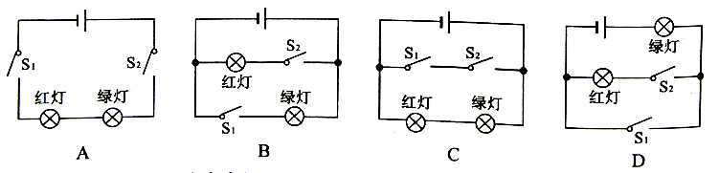

9.如图所示，甲、乙两个完全相同的烧杯，放置在同一水平桌面上，杯内盛有密度不同的盐水。将同一小球分别放入两烧杯中，待静止时，两杯盐水液面相平，则（ ）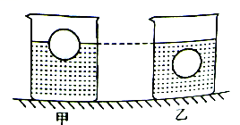

A.甲杯盐水的密度小于乙杯盐水的密度

B.盐水对甲杯底的压强小于盐水对乙杯底的压强

C.小球在两杯盐水中的浮力相等

D.甲容器对桌面的压强小于乙容器对桌面的压强

10. 如图所示的电路，闭合开关S后，当滑片P从中点向右移时，下列说法中正确的是（ ）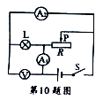

A.灯泡L变暗 B.电压表的示数变小

C.电流表A1的示数变大 D.电路消耗的总功率变小

11. 如图所示，斜面长3m，高0.6m，建筑工人用绳子在6s内将重500N的物体从其底端沿斜面向上匀速拉到顶端，拉力是150N（忽略绳子的重力），则下列说法正确的是（ ）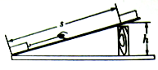

A.斜面上的摩擦力是50N B.拉力的功率是50W

C.拉力所做的功是300J D斜面的机械效率是80%

12.如图所示的电路，电源电压恒为4.5V，电流表的量程为0~0.6A,电压表的量程为0~3V，定值电阻阻值5Ω，滑动变阻器R的最大阻值50Ω.闭合开关5，移动滑片P的过程中，下列说法正确的是（ ）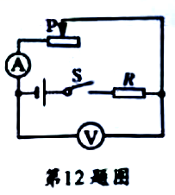

A.若滑片P向左移，电流表的示数变小 B.电压表与电流表的比值不变

C.滑动变阻器允许的调节范围是2.5Ω~50Ω D.电流表的变化范围是0.3A~0.6A

二，填空题（每空1分，共14分）

13.在中考的考场上，随着铃声的响起，同学们开始了紧张的考试，这说明声音可以传递 ；小萌同学以5m/s的速度从家里骑车12min到达中考考点，小萌家距考点 km。

14.如图甲所示的电路，当闭合开关后两只电压表的指针偏转均如图乙所示，则R1两端的电压是 V，R1与R2的电阻之比为 。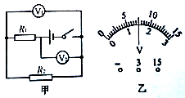

15.发电机的原理是 ，工作时将机械能转化为电能；手机是利用 来传递信息的。

16.小明站在匀速上升的观光电梯里，此时他的重力势能增大，动能 （选填“增大”，“减小”，或“不变”）；用吸尘器“吸”灰尘时，灰尘是由于空气流速越大，压强 的缘故被“吸”入吸尘器的。

17.如图是某物质熔化时温度随时间变化的图像，根据图像可知该物质是 （选填“晶体”或“非晶体”）；该物质第5min时处于 （选填“固”，“液”或“固液共存”）态。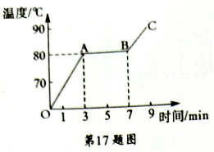

18.如图，AB是能绕B点转动的轻质杠杆，在中点C处用绳子悬挂重为100N的物体（不计绳重），在A端施加竖直向上的拉力使杠杆在水平位置平衡，则拉力F= N。若保持拉力方向始终垂直于杠杆，将A端缓慢向上提升一小段距离，在提升的过程中，拉力F将 （选填“增大”、“减小”或“不变”）。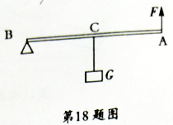

19.如图，灯泡L上标有“6V 3W”字样，电源电压6V且保持不变，定值电阻R=8Ω（不计灯丝电阻的变化），只闭合S1和S3，，电阻R在100s产生的热量是 J；电路在工作状态下，整个电路消耗的最小功率是 W。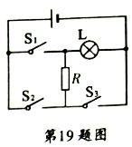

三、作图题（每小题1分，共3分）

20.如图所示，一小球正在斜坡上向下滚动，请画出小球在斜坡上受到重力的示意图。

21.如图所示，请将光路图补充完整。

22.如图所示，小磁针静止，标出电源的“+”、“-”极及小磁针的N极。

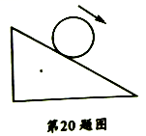 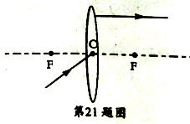 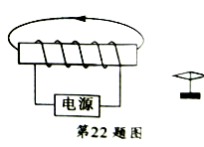

四、实验探究题（每空1分，共12分）

23.某同学用蜡烛、凸透镜和光屏做“探究凸透镜成像规律”的实验，装置如下图，当烛焰、凸透镜、光屏位于如图所示的位置时，光屏上出现了烛焰清晰的像。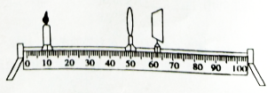

（1）该同学看到光屏上所成的像是一个烛焰 （选填“放大”、“缩小”或“等大”的像，此像的成像原理与 相同（选填“投影仪”、“照相机”或“放大镜”）

（2）若将蜡烛向右移动少许，光屏也应向右移才能再次成清晰的像，此像的大小比刚才的像要 （选填“大”或“小”）一些。

（3）若在图中凸透镜的左侧附近放置一凹透镜，这时需要将光屏向 （选填“左”或“右”）移动才能在光屏上成清晰的像。

24.小君同学在探究“影响滑动摩擦力大小的因素”实验中，做了如图所示的实验：

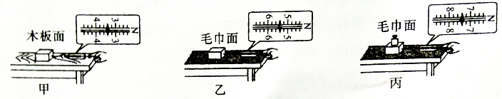

（1）用弹簧测力计拉着木块在水平方向做匀速直线运动，根据 的原理，可知摩擦力与拉力大小相等。

（2）小君分析甲和乙，发现F甲小于F乙，说明滑动摩擦力的大小与接触面的 有关。

（3）为了探究滑动摩擦力的大小与压力的大小有关，应比较 两图。

（4）小君在本次实验中运用的研究方法是 和转换法。

25.小丽同学手里有一只标有“3.8V”字样的小灯泡，她想知道小灯泡的额定电功率，于是在学校实验室找来一些器材，连接成了如图甲的实验电路，电源电压恒定不变。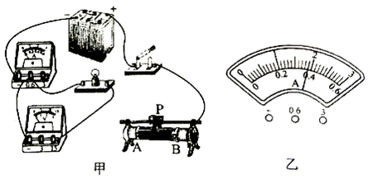

（1)请你用笔画线代替导线，将图甲的电路连完整（要求滑片P向右移灯泡变亮）。

（2）闭合开关，移动滑动变阻器的滑片P，发现灯泡始终不亮，电流表示数几乎为零，电压表指针明显偏转，出现这种现象的原因可能是

（3）排除故障后，该同学移动滑动变阻器的滑片P，到某一位置时电压表的示数为3v，若要测小灯泡的额定功率，应在此位置基础上将滑片P向 （选填“左”或“右”）移动。

（4）当小灯泡正常发光时，电流表的示数如图乙所示，则小灯泡的额定功率是 W。

五、计算题（26、27小题各4分，28小题5分，共13分）

26.用天然气灶给水加热，在1标准大气压下，把体积为10L，温度为15℃的水加热到沸腾，求：

（1）水吸收了多少热量?[ρ=1.0×103kg/m3，C=4.2×103J/（kg℃]

（2）若不计热量损失，需要燃烧多少M3的天然气？（q天然气=4.2×107m3）

27.空难事故发生后，为了找到事故原因，救援人员到现场后，总会寻找被誉为“空难见证人”的黑匣子。某架飞机的黑匣子质量30kg，是一个长0.5m，宽0.1m，高0.2m的长方体，现沉在距海面30m的海底（黑匣子未与海底紧密接触），搜救人员将其匀速托出海面后依然完好，为破解事故真相提供了最有力的证据。根据以上信息请计算 （P海水近似取1.0×103kg/m3，g取10N/kg）：

（1)黑匣子在海底时下表面受海水的压强是多少？

（2)黑匣子在海水中浸没时受到的浮力是多大？

（3）搜救人员在海水中托起黑匣子上升到上表面与海平面相平做了多少功?

28.电饭锅是家中常用的用电器，下表是小宇家中一台电饭锅的铭牌，其内部结构简化如图所示，其中R1和R2都是电热丝（不考虑温度对电阻的影响）。

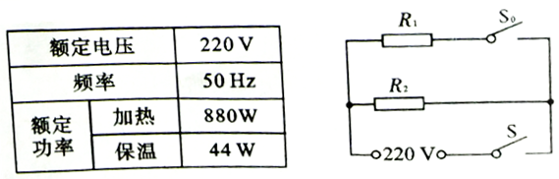

（1)电饭锅正常工作时，在加热状态下的总电流是多少？

（2）电阻R2的阻值是多少？

（3）一天，小宇断开家中其它用电器，只接通电饭锅且处于加热状态，发现家中标有“220V 10(20)A；3000r/kW·h”的电能表5min内转了200圈，求电饭锅此时的实际加热功率是多少?